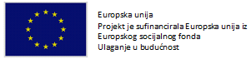
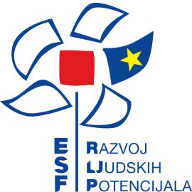

EDUKACIJA NASTAVNIKA U SKLOPU PROVEDBE PROJEKTA “POBOLJŠANJEM KVALITETE POUČAVANJA DO VEĆE UKLJUČENOSTI UČENIKA S TEŠKOĆAMA”
U subotu 15. ožujka 2014. godine u Industrijsko-obrtničkoj školi Slatina počinje provedba 1. modula edukacije nastavnika škole za inkluzivni odgoj i obrazovanje u sklopu provedbe projekta “Poboljšanjem kvalitete poučavanja do veće uključenosti učenika s teškoćama”.
Projekt će trajati 18 mjeseci, a vrijedan je 190.090 eura. Europska unija sufinancira ga sa 171.556 eura. Projekt se provodi se u sklopu natječaja Europskog socijalnog fonda – razvoj ljudskih potencijala.

